Valparaíso, 11 de junio de 2014.

El Secretario de Comisiones que suscribe, CERTIFICA:

Que el proyecto de ley originado en un mensaje de S.E. la Presidenta de la República que INTRODUCE MODIFICACIONES A LA PLANTA DE PERSONAL DE LA JUNTA NACIONAL DE JARDINES INFANTILES Y OTORGA LAS FACULTADES QUE INDICA (Boletín Nº 9.174-04), fue tratado por esta Comisión, en sesión de fecha 11 de junio de 2014, con la asistencia de los Diputados señores Venegas, don Mario (Presidente); Bellolio, don Jaime; Gutiérrez, don Romilio; Jackson, don Giorgio; Kast, don José Antonio; Robles, don Alberto, y Vallejo, doña Camila.

Las indicaciones presentadas por su S.E. la Presidenta de la República, al artículo primero transitorio del proyecto, son las siguientes:

1) Para reemplazar el número “180” por “120”.

2) Para suprimir la letra e) de su numeral 1).

Se contó con la asistencia de la Ministra Secretaría General de la Presidencia, señora Ximena Rincón González, quien destacó que la primera indicación que reduce, de 180 a 120 días, el plazo para dictar el decreto con fuerza de ley que modificará la planta del personal de la JUNJI, constituye una auto exigencia para el Poder Ejecutivo.

En relación a la segunda, indicación que suprime la iniciativa presentada en la Comisión de Hacienda por el Diputado señor Sergio Aguiló, en orden a establecer que el decreto con fuerza de ley respectivo deberá dictarse con estricto cumplimiento a la Ley de Bases de la Administración del Estado, en relación a los funcionarios de planta, a contrata y a honorarios, destacó la señora Ministra que cualquier decreto con fuerza de ley sobre materias de personal debe ajustarse a las leyes marco, como la Ley de Bases de la Administración del Estado. Sin perjuicio, de que una norma legal del rango propuesto no puede modificar otra norma de carácter orgánico constitucional, toda vez que sus materias no pueden ser objeto de delegación, en conformidad al artículo 64 de la Constitución Política de la República. Por tanto, una restricción como la propuesta por la indicación del Diputado señor Aguiló, va más allá de las materias que pueden ser objeto de delegación, toda vez que pretende, a través de un decreto con fuerza de ley, hacer extensivo a los trabajadores a honorarios el marco regulatorio de la mencionada Ley de Bases.

Finalmente, expresó que el señalado decreto modificará exclusivamente la planta del personal de la JUNJI y no se refiere a las distintas modalidades contractuales de la misma; en consecuencia, el sentido y alcance de la indicación no resulta necesariamente aplicable al ámbito de los decretos con fuerza de ley.

Luego, intervino la Vicepresidenta Ejecutiva de la JUNJI, señora Desirée López de Maturana, quien refrendó lo expuesto por la Ministra Secretaria de la Presidencia.

Puestas, en una misma votación, ambas indicaciones, resultaron aprobadas por la unanimidad de los Diputados presentes, señores Venegas, don Mario (Presidente); Gutiérrez, don Romilio; Jackson, don Giorgio; Kast, don José Antonio; Robles, don Alberto, y Vallejo, doña Camila.

Se deja expresa constancia que la Comisión acordó por unanimidad de los Diputados presentes, omitir el cumplimiento de lo dispuesto en el artículo 288 del Reglamento de la Corporación, en atención al escaso tiempo que se dispuso para tales efectos.

Asimismo, acordó que el informe se emitiera en forma verbal, directamente en la Sala, para lo cual designó Diputado Informante al señor GUTIÉRREZ, don ROMILIO.

En consecuencia, la Comisión de Educación propone la aprobación del siguiente texto, al que se han introducido algunas modificaciones formales, que no se detallan, conforme al artículo 15 del Reglamento:

PROYECTO DE LEY

“Artículo Único.- Modifícase el artículo 2° de la ley N° 19.184, que fija la planta de personal de la Junta Nacional de Jardines Infantiles, en el siguiente sentido:
1) Suprímense en la Planta de Directivos, las denominaciones específicas que siguen a las expresiones “Director de Departamento”, para cada grado asignado.

2) Elimínanse, en la planta de Técnicos, las expresiones “Escalafón: Informática y Contadores”, y “Escalafón: Técnicos en Educación Parvularia”.

ARTÍCULOS TRANSITORIOS

Artículo primero.- Facúltase al Presidente de la República, para que dentro de los 120 días siguientes a la publicación de la ley, a través de uno o más decretos con fuerza de ley, expedidos por intermedio del Ministerio de Educación y suscritos por el Ministro de Hacienda, dicte las normas necesarias a fin de regular las siguientes materias:
1) Respecto de la planta del personal de la Junta Nacional de Jardines Infantiles, contenida en el artículo 2° de la ley N° 19.184:
a) Rediseñar las plantas de Técnicos, de Administrativos y de Auxiliares, modificando sus grados en la Escala Única de Sueldos y pudiendo crear, al efecto, los cargos necesarios.
El encasillamiento que se origine de la aplicación de esta facultad, se hará conforme lo dispone el artículo 15 del Estatuto Administrativo, cuyo texto refundido, coordinado y sistematizado fue fijado por el decreto con fuerza de ley N° 29, de 2005, del Ministerio de Hacienda, pudiendo dictar las normas necesarias para su adecuada aplicación.
b) Modificar el número de cargos en la planta de Profesionales, en especial los destinados a la función de Dirección de Jardines Infantiles y asignarle los grados de la Escala Única de Sueldos. Respecto de los cargos de Dirección que cree, podrá además determinar y regular procesos especiales de encasillamiento, ingreso y promoción, pudiendo fijar, entre otros, los perfiles y factores a considerar y sus respectivas ponderaciones, disponer sistemas de compromisos y evaluaciones y dictar cualquier otra norma necesaria para la adecuada realización y evaluación de estos procesos. Para el encasillamiento de los demás cargos de Profesionales se aplicará el artículo 15 mencionado en el número anterior.
c) Dictar todas las normas necesarias para la adecuada estructuración y funcionamiento de las plantas que fije o modifique.
d) Modificar, en la planta de personal, los requisitos generales y específicos para el ingreso y promoción de los cargos y, el desempeño profesional por funciones, fijadas en números de cargos y grados por plantas.
2) Respecto de otras normas, establecer asignaciones asociadas al ejercicio efectivo y continuo de la función de dirección de jardín infantil y de supervisión, fijando, al efecto, las condiciones para su otorgamiento, percepción, pago y extinción, y cualquier otra disposición necesaria para la adecuada aplicación de la misma.

Artículo segundo.- El uso de estas facultades quedará sujeto a las siguientes restricciones:
1) No podrá tener como consecuencia ni podrá ser considerado como causal de término de la relación laboral, cese de funciones o término de servicios.
2) No podrá significar disminución de remuneraciones ni modificación de los derechos previsionales. Cualquier diferencia en las remuneraciones deberá ser pagada por planilla suplementaria, a la que se le aplicará el porcentaje de reajuste que se fije anualmente para las remuneraciones de los funcionarios públicos, en la forma dispuesta en el artículo 31 de la ley N° 20.642, y que se absorberá por los futuros mejoramientos de remuneraciones que correspondan al funcionario. La mencionada planilla mantendrá la imponibilidad de las remuneraciones que compensa.
3) Los funcionarios conservarán el número de bienios que estuvieren percibiendo; asimismo mantendrán el tiempo de permanencia en el grado para tal efecto, no obstante que experimenten cambios de grado.
4) Los requisitos que se fijen no serán exigibles a los funcionarios que estén en servicio a la fecha de entrada en vigencia del decreto con fuerza de ley que los establezca, respecto de los cargos desempeñados en calidad de titulares y a contrata, en la medida que mantengan los grados. Tampoco serán exigibles en las prórrogas de los contratos si conservan el grado y planta de asimilación que tenían a la mencionada data.
Las mismas garantías antes mencionadas regirán para los funcionarios que, a la fecha de publicación de la presente ley, ocupen los cargos a que se refiere el artículo 1° permanente.

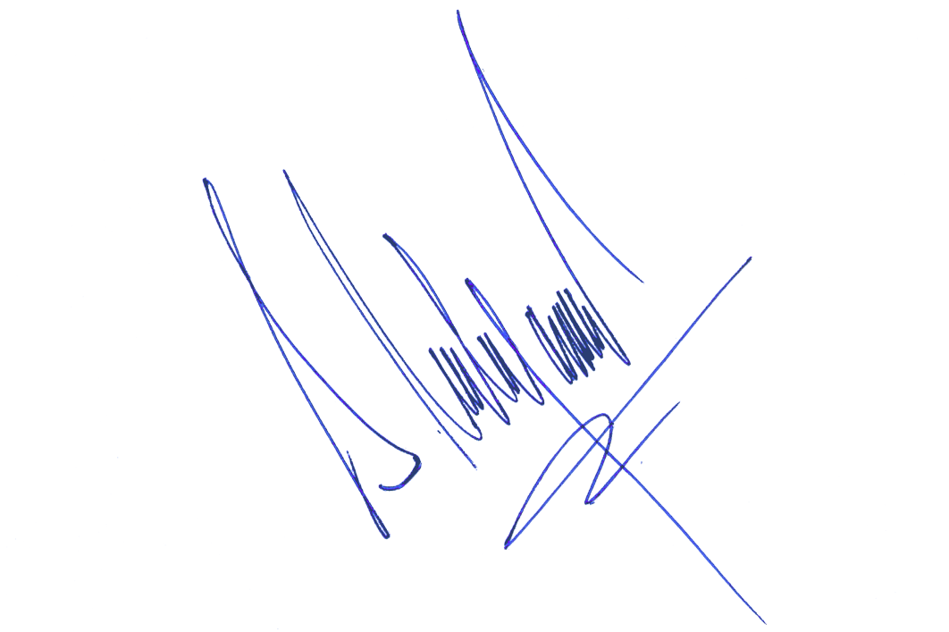
Artículo tercero.- El mayor gasto fiscal que represente esta ley durante el primer período presupuestario de aplicación, se financiará con cargo al Presupuesto del Ministerio de Educación. No obstante lo anterior, el Ministerio de Hacienda, con cargo a la partida presupuestaria del Tesoro Público, podrá suplementar dicho presupuesto en la parte del gasto que no se pudiere financiar con esos recursos.”.

SERGIO MALAGAMBA STIGLICH
Secretario Accidental de la Comisión de Educación.

